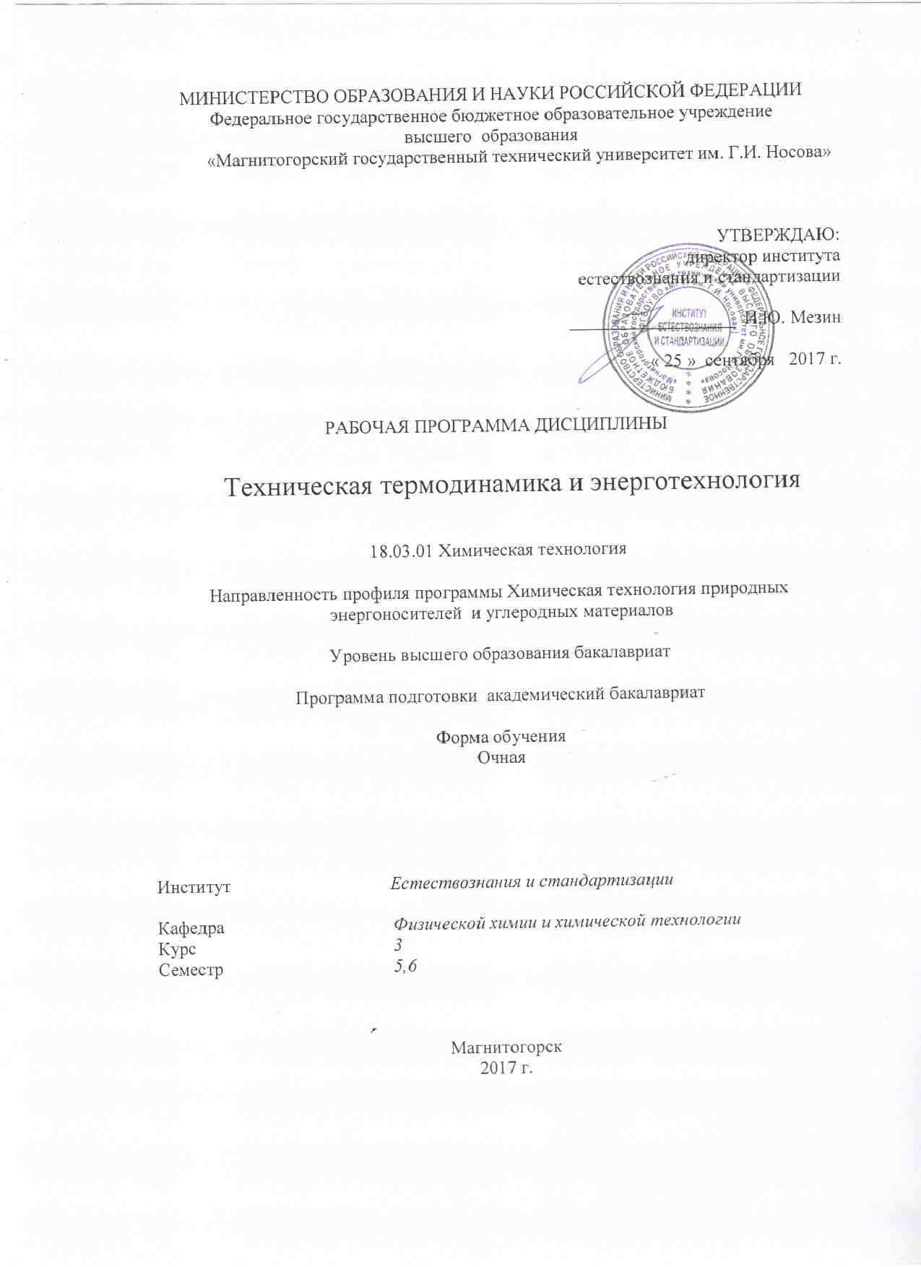

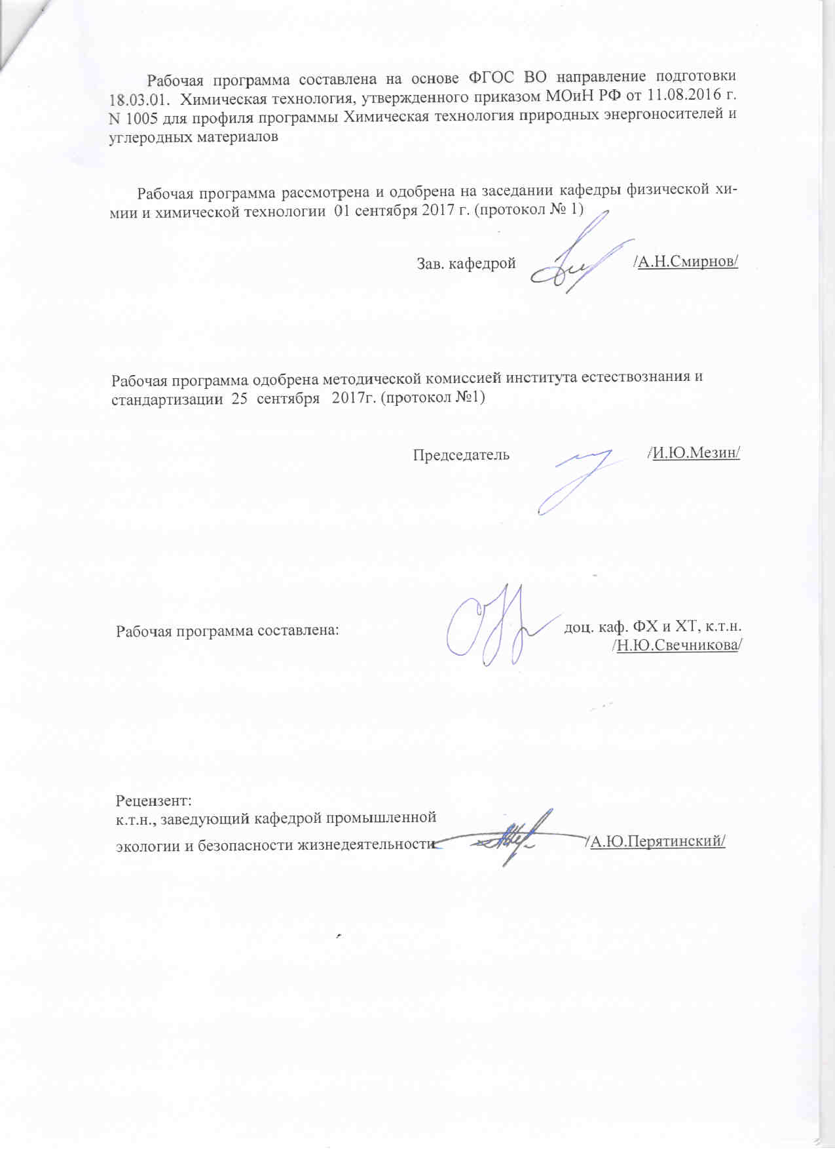

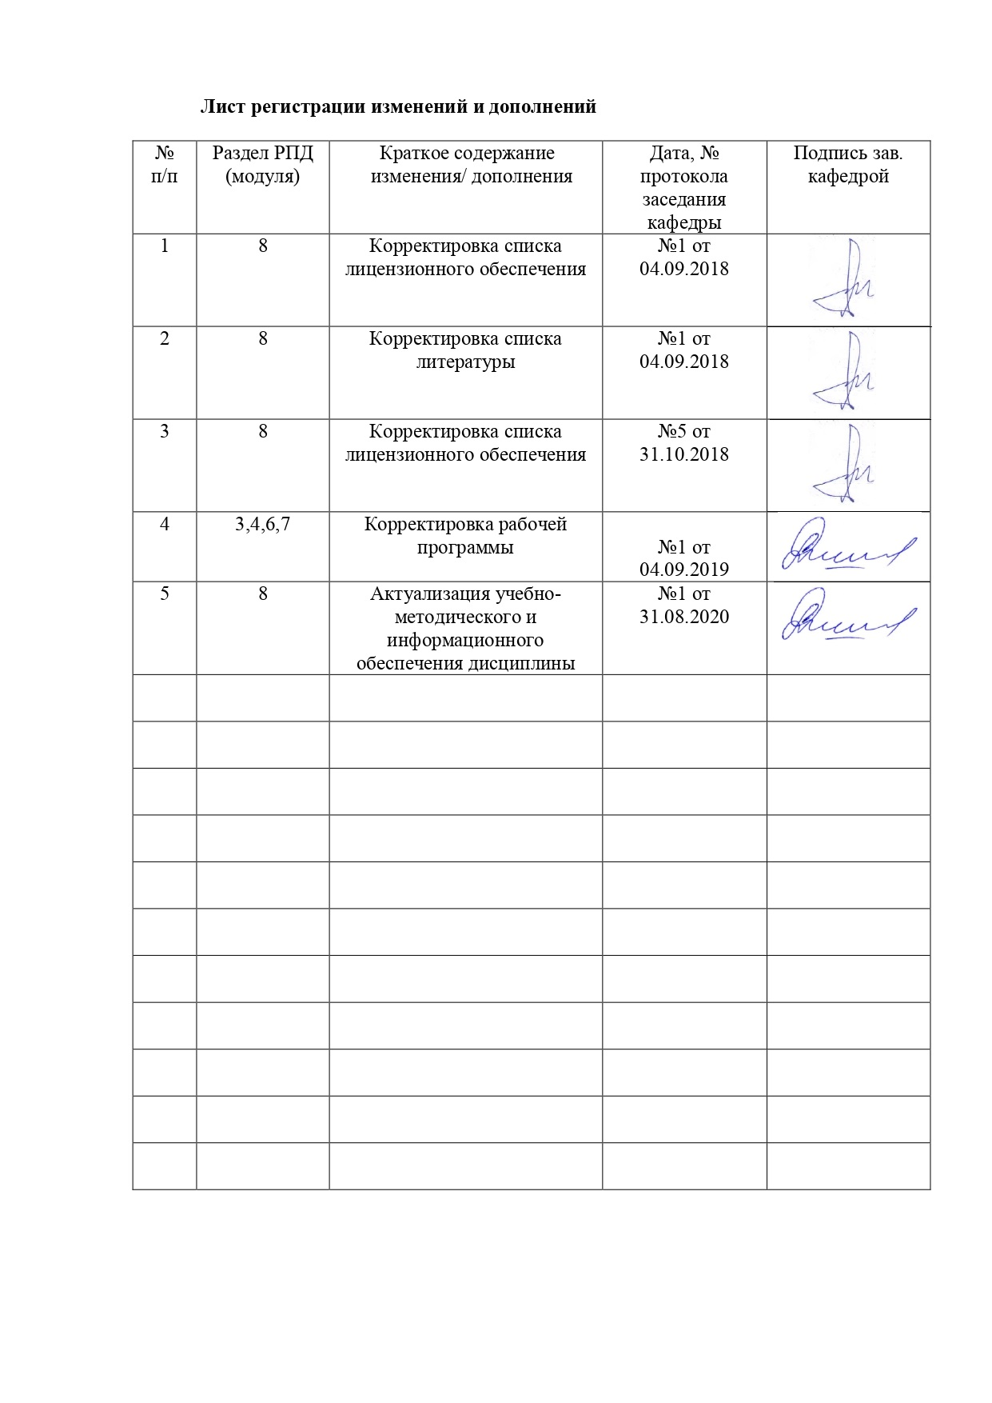

1 Цели освоения дисциплины

Целью освоения дисциплины «Техническая термодинамика и энерготехнология» являются:

подготовка бакалавров, способных разрабатывать технологии, основанные на экономии топливно-энергетических ресурсов, с максимальной возможностью использования внутренних источников энергии на химических предприятиях.

**2 Место дисциплины в структуре образовательной программы подготовки бакалавра**

дисциплина «Техническая термодинамика и энерготехнология» входит в вариативную часть блока 1 образовательной программы, является дисциплиной по выбору.

Для изучения дисциплины ««Техническая термодинамика и теплотехника» необходимы знания (умения, владения), сформированные в результате изучения таких дисциплин как:

Б1.Б.14. «Физическая химия»,

Б1.Б.12. «Общая и неорганическая химия»

Б.1.Б.10 «Физика»

# Знания умения и навыки, полученные при изучении данной дисциплины, будут необходимы при изучении дисциплины

# Б1.В.05 «Химическая технология топлива и углеродных материалов».

# **3 Компетенции обучающегося, формируемые в результате освоения дисциплины (модуля) и планируемые результаты обучения**

В результате освоения дисциплины «Техническая термодинамика и энерготехнология» обучающийся должен обладать следующими компетенциями:

| Структурный элемент  компетенции | Уровень освоения компетенций |
| --- | --- |
| **ПК-1 способностью и готовностью осуществлять технологический процесс в соответствии с регламентом и использовать технические средства для измерения основных параметров технологического процесса, свойств сырья и продукции** | |
| Знать | основные понятия и законы технической термодинамики и энерготехнологии |
| Уметь: | использовать основные понятия и законы технической термодинамики и энерготехнологии |
| Владеть: | методами предсказания протекания теплотехнических процессов |
| **ПК-10 способностью проводить анализ сырья, материалов и готовой продукции, осуществлять оценку результатов анализа** | |
| Знать | методы расчета тепловых процессов  конструктивные особенности тепловых машин, агрегатов и установок |
| Уметь: | определять термодинамические характеристики тепловых машин, агрегатов и установок  анализировать термодинамические характеристики тепловых машин, агрегатов и установок |
| Владеть: | методами воздействия на протекания теплотехнических процессов  навыками анализа способов использования тепловых машин, агрегатов и установок, оценивающих их энергетическое совершенство в различных условиях |

4 Структура и содержание дисциплины (модуля)

Общая трудоемкость дисциплины составляет _6_ зачетных единиц __216__акад. часов, в том числе:

- контактная работа – _109,15__ акад. часов:

– аудиторная – __105___ акад. часов;

– внеаудиторная – ___4,15__ акад. часов

– самостоятельная работа – __71,15___ акад. часов;

– подготовка к экзамену – 35,7 акад. часа

| Раздел/ тема  дисциплины | Семестр | Аудиторная  контактная работа  (в акад. часах) | | | Самостоятельная работа (в акад. часах) | Вид самостоятельной  работы | Форма текущего контроля успеваемости и  промежуточной аттестации | Код и структурный  элемент  компетенции |
| --- | --- | --- | --- | --- | --- | --- | --- | --- |
| лекции | лаборат.  занятия | практич. занятия |
| 1.Техническая термодинамика |  |  |  |  |  |  |  |  |
| 1.1.Законы термодинамики для открытых систем; анализ основных процессов в открытых системах | 5 | 6 | 12/6 | - | 17 | Подготовка к лабораторно-практическому занятию №1, работа с библиографическим материалами | Лабораторная работа №1, устный опрос | ПК-01 – зув,  ПК-10 - зув |
| 1.2.Ступени турбины и компрессора, эжекторы, сопла; анализ высокотемпературных тепловыделяющих и теплоиспользующих установок | 5 | 6 | 12/4 | - | 18 | Подготовка к лабораторно-практическому занятию №2, работа с библиографическим материалами | Лабораторная работа №2, устный опрос | ПК-01 – зув,  ПК-10 - зув |
| 1.3.Циклические процессы преобразования теплоты в работу; теплосиловые установки, холодильные машины, тепловые насосы | 5 | 6 | 12/4 | - | 18 | Подготовка к лабораторно-практическому занятию №3, работа с библиографическим материалами | Лабораторная работа №3, устный опрос | ПК-01 – зув,  ПК-10 - зув |
| Итого по разделу | 5 | 18 | 36/14 | - | 53 |  |  |  |
| **Итого за семестр** | **5** | **18** | **36/14** | **-** | **53** |  | **зачет** |  |
| 2. Энерготехнология |  |  |  |  |  |  |  |  |
| 2.1. Источники тепловой энергии в химической технологии. | 6 | 4 | - | 8 | 10 | Подготовка к практическому занятию, работа с библиографическим материалами | Практическое задание №1 | ПК-01 – зув,  ПК-10 - зув |
| 2.2. Вторичные энергетические ресурсы (ВЭР). | 6 | 4 | - | 8 | 10 | Выполнение практического задания №1, работа с библиографическим материалами | Практическое задание №2 | ПК-01 – зув,  ПК-10 - зув |
| 2.3. Энерготехнологические аппараты и установки. | 6 | 9 | - | 18 | 15,5 | Выполнение практического задания №2, работа с библиографическим материалами | Практическое задание №3 | ПК-01 – зув,  ПК-10 - зув |
| Итого по разделу | 6 | 17 | - | 34 |  |  |  |  |
| **Итого за семестр** | **6** | **17** | **-** | **34** | **35,15** |  | **экзамен** |  |
| **Итого по дисциплине** |  | **35** | **36/14** | **34/14** | **71,15** |  |  |  |

**5 Образовательные и информационные технологии**

Образовательные технологии – это целостная модель образовательного процесса, системно определяющая структуру и содержание деятельности обеих сторон этого процесса (преподавателя и студента), имеющая целью достижение планируемых результатов с поправкой на индивидуальные особенности его участников. Технологичность учебного процесса состоит в том, чтобы сделать учебный процесс полностью управляемым.

Основными признаками образовательной технологии в ее современном понимании являются:

– детальное описание образовательных целей;

– поэтапное описание (проектирование) способов достижения заданных результатов-целей;

– использование обратной связи с целью корректировки образовательного процесса;

– гарантированность достигаемых результатов;

– воспроизводимость образовательного процесса вне зависимости от мастерства преподавателя;

– оптимальность затрачиваемых ресурсов и усилий.

Реализация компетентностного подхода предусматривает использование в учебном процессе активных и интерактивных форм проведения занятий в сочетании с внеаудиторной работой с целью формирования и развития профессиональных навыков обучающихся.

Цели, поставленные при изучении курса, достигаются за счет комплексного подхода к обучению студентов, основанного на сочетании теоретического курса, лабораторных занятий и самостоятельной познавательной деятельности студентов. Изучение теоретического курса проводится в специализированных лекционных аудиториях с использованием видеотехники, позволяющей транслировать через монитор рисунки, схемы, модели, которые в значительной степени облегчают понимание курса.

Занятия проводятся с применением традиционной и модульно-компетентностной технологий с использованием Интернет-ресурсов.

Лекции проходят как в традиционной форме, в виде презентаций, так и в форме лекций-информаций, ориентированных на изложение и объяснение студентам научной информации, подлежащей осмыслению и запоминанию, лекций-консультаций, где теоретический материал заранее выдается студентам для самостоятельного изучения, для подготовки вопросов лектору, таким образом, лекция проходит по типу вопросы-ответы-дискуссия.

Лекционный материал закрепляется в ходе практических занятий и лабораторных работ, на которых выполняются групповые или индивидуальные задания по пройденной теме. На практических и лабораторных занятиях студенты приобретают навыки исследовательской деятельности и умения объяснять результаты эксперимента, основываясь на знаниях теоретической части курса. При проведении лабораторных занятий используется метод контекстного обучения, который позволяет усвоить материал путем выявления связей между конкретным знанием и его применением, а также технология модульного обучения и коллективного взаимообучения (парная работа трех видов: статическая пара, динамическая пара, вариационная пара).

Индивидуальная самостоятельная познавательная деятельность студентов заключается в подборе литературы по разделам курса и ее изучении. При этом предусмотрены индивидуальные и групповые консультации по изучаемым разделам курса. В результате изучения данной дисциплины студенты должны прибрести знания, умения и определенный опыт, необходимые для будущей практической деятельности. Самостоятельная работа студентов стимулирует студентов к самостоятельной проработке тем в процессе выполнения индивидуальных заданий, в процессе подготовки к контрольным работам и итоговой аттестации. Самостоятельная работа студентов направлена на закрепление теоретического материала, изложенного преподавателем, на проработку тем, отведенных на самостоятельное изучение, на подготовку к выполнению и защите лабораторных работ, подготовку к контрольной работе и итоговой аттестации.

В ходе занятий предполагается использование комплекса инновационных методов интерактивного обучения студентов, включающего в себя:

- создание проблемных ситуаций с показательным решением проблемы преподавателем;

- самостоятельную поисковую деятельность в решении учебных проблем, направляемую преподавателем;

- самостоятельное решение проблем студентами под контролем преподавателя.

- проблемное обучение – стимулирование студентов к самостоятельной «добыче» знаний, необходимых для решения конкретной проблемы.

- контекстное обучение – мотивация студентов к усвоению знаний путем выявления связей между конкретным знанием и его применением.

- обучение на основе опыта – активизация познавательной деятельности студентов за счет ассоциации их собственного опыта с предметом изучения.

- индивидуальное обучение – выстраивание студентами собственных образовательных траекторий на основе формирования индивидуальных учебных планов и программ с учетом интересов и предпочтений студентов.

- междисциплинарное обучение – использование знаний из разных областей, их группировка и концентрация в контексте конкретной решаемой задачи.

- опережающая самостоятельная работа – изучение студентами нового материала до его изложения преподавателем на лекции и других аудиторных занятиях.

**6 Учебно-методическое обеспечение самостоятельной работы обучающихся**

***Перечень лабораторных работ***

1.Определение холодильного коэффициента компрессионной холодильной установки

2.Определение коэффициента политропы при сжатии газа в поршневом компрессоре

3. Определение тепловых потоков

***Домашнее расчетное задание «Расчет горения жидкого топлива»***

Рассчитать горение каменного угля с заданным элементным анализом на сухую массу.

Рассчитать горение смеси доменного и коксового газа с заданной теплотой сгорания.

1.Рассчитать горение **жидкого топлива** с элементным анализом на сухую массу:

1) Определить необходимый объем кислорода на горение твердого топлива;

2) Определить состав и объем продуктов горения твердого топлива;

3) Определить калориметрическую температуру горения твердого топлива.

Для расчета использовать следующие данные:

-коэффициент избытка воздуха;

- относительная влажность воздуха;

- атмосферное давление;

- парциальное давление водяного пара;

- температура поступающего из атмосферы воздуха;

- температура нагрева воздуха;

- пиротехнический коэффициент.

*Список вопросов для проведения зачета по дисциплине «****Техническая термодинамика и энерготехнология****»*

Законы термодинамики для открытых систем; анализ основных процессов в открытых системах. Общие понятия и определения. Термодинамическая система. Основные параметры состояния газов. Теплоемкость идеальных газов. Первый закон термодинамики. Понятие о внутренней энергии газа. Определение работы газа при его расширении. Аналитическое выражение первого закона термодинамики. Энтропия идеального газа. Частные процессы изменения состояния газов. Политропный процесс изменения состояния газов. Второй закон термодинамики. Цикл Карно. Регенеративный цикл. Интеграл Клаузиуса. Аналитическое выражение второго закона термодинамики. Ступени турбины и компрессора, эжекторы, сопла; анализ высокотемпературных тепловыделяющих и теплоиспользующих установок Водяной пар. Процесс парообразования в p-v -диаграмме. Определение параметров состояния водяного пара. Процессы изменения состояния водяного пара. Процессы истечения и дросселирования паров и газов. Определение работы, скорости и расхода газа в процессе истечения. Действительный процесс истечения паров и газов. Дросселирование паров и газов. Характеристика основных тепловых процессов в химической технологии. Основы термодинамического анализа тепловых процессов. Критерии эффективности тепловых процессов. Энергия и эксергия потоков вещества. Тепловые балансы теплоиспользующих установок. Приложение первого закона термодинамики. Расчет эксергии потока вещества. Эксергетический КПД. Циклические процессы преобразования теплоты в работу; теплосиловые установки, холодильные машины, тепловые насосы.

# Законы термодинамики для открытых систем; анализ основных процессов в открытых системах. Общие понятия и определения. Термодинамическая система. Основные параметры состояния газов. Теплоемкость идеальных газов. Первый закон термодинамики. Понятие о внутренней энергии газа. Определение работы газа при его расширении. Аналитическое выражение первого закона термодинамики. Энтропия идеального газа. Частные процессы изменения состояния газов. Политропный процесс изменения состояния газов. Второй закон термодинамики. Цикл Карно. Регенеративный цикл. Интеграл Клаузиуса. Аналитическое выражение второго закона термодинамики. Ступени турбины и компрессора, эжекторы, сопла; анализ высокотемпературных тепловыделяющих и теплоиспользующих установок Водяной пар. Процесс парообразования в p-v -диаграмме. Определение параметров состояния водяного пара. Процессы изменения состояния водяного пара. Процессы истечения и дросселирования паров и газов. Определение работы, скорости и расхода газа в процессе истечения. Действительный процесс истечения паров и газов. Дросселирование паров и газов. Характеристика основных тепловых процессов в химической технологии. Основы термодинамического анализа тепловых процессов. Критерии эффективности тепловых процессов. Энергия и эксергия потоков вещества. Тепловые балансы теплоиспользующих установок. Приложение первого закона термодинамики. Расчет эксергии потока вещества. Эксергетический КПД. Циклические процессы преобразования теплоты в работу; теплосиловые установки, холодильные машины, тепловые насосы. Энерготехнические агрегаты.

*Список вопросов для экзамена по дисциплине «****Техническая термодинамика и энерготехнология****»*

# Источники тепловой энергии в химической технологии. Топливо и основы теории процессов горения. Природное и искусственное топливо, его происхождение и виды. Основные характеристики топлив: элементарный состав, теплота сгорания, выход летучих веществ. Условное топливо. Стехиометрические расчеты реакции и горение элементов топлива: определение теоретически необходимого количества воздуха и состава продуктов сгорания. Организация процессов горения твердых, жидких и газообразных топлив, газовых горелок и форсунок для распыления жидких топлив.

Вторичные энергетические ресурсы (ВЭР). Общие положения и классификация ВЭР. Источники ВЭР в химической промышленности. Использование теплоты уходящих котельных и печных газов для получения горячей воды и пара.

Состояние и перспективы использования ВЭР. Определение выхода использования ВЭР. Использование теплоты отходящих газов и установок.

Энерготехнологические аппараты и установки. Промышленные котельные установки. Основные понятия. Котлы паровые водогрейные: классификация и устройства. Теплоносители. Вспомогательные поверхности нагрева пароперегреватели, водяные экономайзеры, воздухонагреватели. Основы теплового расчета котельных агрегатов задачи и методы теплового расчета. Тепловой баланс и КПД котельного агрегата, часовой расход топлива. Общие положения об эксплуатации котельного агрегата, часовой расход топлива. Общие положения об эксплуатации котельного агрегата. Экономайзер. Эксергетический КПД котлоагрегатов. Теплотехнические и конструктивные особенности конвективных котлов-утилизаторов. Радиационно-конвективные котлы-утилизаторы. Эффективность теплоиспользования. Общие требования к эксплуатации котлов-утилизаторов и энерготехнологических агрегатов. Особенности эксплуатации котлов-утилизаторов в химической промышленности. Выбор параметров и конструкций котлов-утилизаторов и энерготехнологических агрегатов. Направление развития котлов утилизаторов и энерготехнологических агрегатов.

# **7 Оценочные средства для проведения промежуточной аттестации**

**а) Планируемые результаты обучения и оценочные средства для проведения промежуточной аттестации:**

| Структурный элемент  компетенции | Планируемые результаты обучения | Оценочные средства |
| --- | --- | --- |
| **ПК-1 способностью и готовностью осуществлять технологический процесс в соответствии с регламентом и использовать технические средства для измерения основных параметров технологического процесса, свойств сырья и продукции** | | |
| Знать | основные понятия и законы технической термодинамики и энерготехнологии | Список вопросов для проведения зачета по дисциплине  Законы термодинамики для открытых систем; анализ основных процессов в открытых системах. Общие понятия и определения. Термодинамическая система. Основные параметры состояния газов. Теплоемкость идеальных газов. Первый закон термодинамики. Понятие о внутренней энергии газа. Определение работы газа при его расширении. Аналитическое выражение первого закона термодинамики. Энтропия идеального газа. Частные процессы изменения состояния газов. Политропный процесс изменения состояния газов. Второй закон термодинамики. Цикл Карно. Регенеративный цикл. Интеграл Клаузиуса. Аналитическое выражение второго закона термодинамики. Ступени турбины и компрессора, эжекторы, сопла; анализ высокотемпературных тепловыделяющих и теплоиспользующих установок Водяной пар. Процесс парообразования в p-v -диаграмме. Определение параметров состояния водяного пара. Процессы изменения состояния водяного пара. Процессы истечения и дросселирования паров и газов. Определение работы, скорости и расхода газа в процессе истечения. Действительный процесс истечения паров и газов. Дросселирование паров и газов. Характеристика основных тепловых процессов в химической технологии. Основы термодинамического анализа тепловых процессов. Критерии эффективности тепловых процессов. Энергия и эксергия потоков вещества. Тепловые балансы теплоиспользующих установок. Приложение первого закона термодинамики. Расчет эксергии потока вещества. Эксергетический КПД. Циклические процессы преобразования теплоты в работу; теплосиловые установки, холодильные машины, тепловые насосы. |
| Уметь | использовать основные понятия и законы технической термодинамики и энерготехнологии | Задачи для самостоятельного решения:  **Задача 1**  Нагреватель идеальной тепловой машины имеет температуру 527°С, а холодильник - +127°С. Определите КПД данной машины (%).  **Задача 2**  Какой должна быть температура холодильника тепловой машины (°С), чтобы максимальное значение КПД равнялось 50%? Температура нагревателя 327°С.  **Задача 3**  Тепловой двигатель за один цикл получает от нагревателя 100 кДж теплоты и отдает холодильнику 40 кДж. Чему равен КПД этого двигателя (%)? |
| Владеть | методами предсказания протекания теплотехнических процессов | Задание на решение задач из профессиональной области  Определить тепловые потоки в процессе теплопередачи (лабораторная № 3):  1. Определение температурного графика нагрева и охлаждения материала.  2. Определение тепловых потоков теплопроводностью, конвекцией и тепловой радиацией при свободном и вынужденном движении воздуха.  3.Определение потерь теплоты при свободной и вынужденной конвекции. |
| **ПК-10 способностью проводить анализ сырья, материалов и готовой продукции, осуществлять оценку результатов анализа** | | |
| Знать | методы расчета тепловых процессов  конструктивные особенности тепловых машин, агрегатов и установок | Список вопросов для проведения экзамена по дисциплине:Источники тепловой энергии в химической технологии. Топливо и основы теории процессов горения. Природное и искусственное топливо, его происхождение и виды. Основные характеристики топлив: элементарный состав, теплота сгорания, выход летучих веществ. Условное топливо. Стехиометрические расчеты реакции и горение элементов топлива: определение теоретически необходимого количества воздуха и состава продуктов сгорания. Организация процессов горения твердых, жидких и газообразных топлив, газовых горелок и форсунок для распыления жидких топлив. Вторичные энергетические ресурсы (ВЭР). Общие положения и классификация ВЭР. Источники ВЭР в химической промышленности. Использование теплоты уходящих котельных и печных газов для получения горячей воды и пара.  Состояние и перспективы использования ВЭР. Определение выхода использования ВЭР. Использование теплоты отходящих газов и установок.  Энерготехнологические аппараты и установки. Промышленные котельные установки. Основные понятия. Котлы паровые водогрейные: классификация и устройства. Теплоносители. Вспомогательные поверхности нагрева пароперегреватели, водяные экономайзеры, воздухонагреватели. Основы теплового расчета котельных агрегатов задачи и методы теплового расчета. Тепловой баланс и КПД котельного агрегата, часовой расход топлива. Общие положения об эксплуатации котельного агрегата, часовой расход топлива. Общие положения об эксплуатации котельного агрегата. Экономайзер. Эксергетический КПД котлоагрегатов. Теплотехнические и конструктивные особенности конвективных котлов-утилизаторов. Радиационно-конвективные котлы-утилизаторы. Эффективность теплоиспользования. Общие требования к эксплуатации котлов-утилизаторов и энерготехнологических агрегатов. Особенности эксплуатации котлов-утилизаторов в химической промышленности. Выбор параметров и конструкций котлов-утилизаторов и энерготехнологических агрегатов. Направление развития котлов утилизаторов и энерготехнологических агрегатов. |
| Уметь | определять термодинамические характеристики тепловых машин, агрегатов и установок  анализировать термодинамические характеристики тепловых машин, агрегатов и установок | Задание на решение задач из профессиональной области  1. **Определить экономию условного топлива при использовании теплоты вторичных энергетических ресурсов в котле-утилизаторе** за счет теплоты уходящих газов промышленной печи, если энтальпия газов на выходе из печи h1 = 15 000 кДж/м3, на выходе из котла-утилизатора h2 = 6130 кДж/м3 , расчетный расход топлива для печи Bp = 0,036 м3 /с. Коэффициент, учитывающий несоответствие режима и числа часов работы котла- утилизатора и печи, β = 0,9. Коэффициент потерь теплоты котла- утилизатора в окружающую среду ξ = 0,15, коэффициент утилизации вторичных энергетических ресурсов σ = 0,75. КПД замещаемой котельной установки η3 = 0,88. |
| Владеть | методами воздействия на протекания теплотехнических процессов  навыками анализа способов использования тепловых машин, агрегатов и установок, оценивающих их энергетическое совершенство в различных условиях | Применить методы теплотехнических расчетов горения топлив при расчете домашнего расчетного задания «Расчет горения **жидкого** топлива»:  (пример)   |  |  |  |  |  |  |  | | --- | --- | --- | --- | --- | --- | --- | | Элементный состав на сухую массу, масс.% | | | | | Wᴾ, % | коэффициент избытка воздуха  α | | C | H | O | S | N | | 2 | 3 | 4 | 5 | 6 | 7 | 8 | | 87,83 | 10,39 | 0,29 | 0,98 | 0,51 | 2 | 1,15 | |

**б) Порядок проведения промежуточной аттестации, показатели и критерии оценивания:**

Промежуточная аттестация по дисциплине включает теоретические вопросы, позволяющие оценить уровень усвоения обучающимися знаний, и практические задания, выявляющие степень сформированности умений и владений, проводится в форме:

- выполнения и защиты лабораторных работ;

-выполнения и защиты домашней расчетной работы;

**-зачета;**

- **экзамена.**

Выполнение лабораторных работ проводится вучебных аудиториях для проведения лабораторных работ по дисциплине «Техническая термодинамика и теплотехника» под руководством преподавателя, расчет и подготовка к сдаче лабораторной работы осуществляется обучающимся самостоятельно.

Критерии оценивания лабораторных работ: **«зачтено», «не зачтено».**

Домашняя расчетная работа выполняется самостоятельно, в процессе ее написания обучающийся развивает навыки к научной работе, закрепляя и одновременно расширяя знания, полученные при изучении курса Техническая термодинамика и теплотехника». При выполнении работы обучающийся должен показать свое умение работать со справочной литературой и другими литературными источниками, а также возможность анализировать полученные результаты.

Критерии оценивания домашней расчетно-графической работы: **«зачтено», «не зачтено».**

**Показатели и критерии оценивания зачета:**

– оценку **«зачтено»** студент получает, если может показать знания на уровне воспроизведения и объяснения информации, интеллектуальные навыки решения простых задач, может дать оценку предложенной ситуации.

– оценку **«незачтено»** студент получает, если не может показать знания на уровне воспроизведения и объяснения информации, не может показать интеллектуальные навыки решения простых задач, дать оценку предложенной ситуации.

Экзамен по данной дисциплине проводится в устной форме по экзаменационным билетам, к*аждый из которых включает 2 теоретических вопроса и одно практическое задание.*

**Показатели и критерии оценивания экзамена:**

– на оценку **«отлично»** (5 баллов) – обучающийся демонстрирует высокий уровень сформированности компетенций, всестороннее, систематическое и глубокое знание учебного материала, свободно выполняет практические задания, свободно оперирует знаниями, умениями, применяет их в ситуациях повышенной сложности.

– на оценку **«хорошо»** (4 балла) – обучающийся демонстрирует средний уровень сформированности компетенций: основные знания, умения освоены, но допускаются незначительные ошибки, неточности, затруднения при аналитических операциях, переносе знаний и умений на новые, нестандартные ситуации.

– на оценку **«удовлетворительно»** (3 балла) – обучающийся демонстрирует пороговый уровень сформированности компетенций: в ходе контрольных мероприятий допускаются ошибки, проявляется отсутствие отдельных знаний, умений, навыков, обучающийся испытывает значительные затруднения при оперировании знаниями и умениями при их переносе на новые ситуации.

– на оценку **«неудовлетворительно»** (2 балла) – обучающийся демонстрирует знания не более 20% теоретического материала, допускает существенные ошибки, не может показать интеллектуальные навыки решения простых задач.

– на оценку **«неудовлетворительно»** (1 балл) – обучающийся не может показать знания на уровне воспроизведения и объяснения информации, не может показать интеллектуальные навыки решения простых задач.

**8. Учебно-методическое и информационное обеспечение дисциплины**

а) Основная **литература:**

1. Круглов Г. А. Теплотехника [Электронный ресурс]: учебное пособие / Г. А. Круглов, Р. И. Булгакова, Е. С. Круглова. - 2-е изд., стер. - СПб.: Лань, 2012. - 1 электрон. опт. диск (CD-ROM). - (Учебники для вузов: Специальная литература). - ЭБС Лань. Режим доступа: <http://znanium.com/catalog.php?bookinfo=503896>
2. Свечникова, Н. Ю. Практикум по технической термодинамике и теплотехнике : практикум / Н. Ю. Свечникова, С. В. Юдина, А. В. Горохов ; МГТУ. - Магнитогорск : МГТУ, 2018. - 1 электрон. опт. диск (CD-ROM). - Загл. с титул. экрана. - URL: <https://magtu.informsystema.ru/uploader/fileUpload?name=3545.pdf&show=dcatalogues/1/1515134/3545.pdf&view=true>

**б) Дополнительная литература:**

1. Дзюзер В.Я. Теплотехника и тепловая работа печей [Эл.рес.]: Учебное  
   пособие. — 2-е изд., испр. и доп. — СПб.: Издательство «Лань», 2016. — 384 с.: ил. — (Учебники для вузов. Специальная литература).- Режим доступа: <http://znanium.com/catalog.php?bookinfo=356818>.
2. Свечникова, Н. Ю. Практикум по технической термодинамике и теплотехнике : практикум / Н. Ю. Свечникова, С. В. Юдина, А. В. Горохов ; МГТУ. - Магнитогорск : МГТУ, 2018. - 1 электрон. опт. диск (CD-ROM). - Загл. с титул. экрана. - URL: <https://magtu.informsystema.ru/uploader/fileUpload?name=3545.pdf&show=dcatalogues/1/1515134/3545.pdf&view=true>

в) Методические указания:

1. Свечникова, Н. Ю. Практикум по технической термодинамике и теплотехнике : практикум / Н. Ю. Свечникова, С. В. Юдина, А. В. Горохов ; МГТУ. - Магнитогорск : МГТУ, 2018. - 1 электрон. опт. диск (CD-ROM). - Загл. с титул. экрана. - URL: <https://magtu.informsystema.ru/uploader/fileUpload?name=3545.pdf&show=dcatalogues/1/1515134/3545.pdf&view=true>

г) **Программное обеспечение:**

|  |  |  |
| --- | --- | --- |
| Наименование ПО | № договора | Срок действия лицензии |
| MS Windows 7 | Д—1227 от 08.10.2018  Д-757-17 от 27.06.2017 | 11.10.2021  27.07.2018 |
| MS Office 2007 | №135 от 17.09.2007 | бессрочно |
| FAR Manager | свободно распространяемое ПО | бессрочно |
| 7Zip | Свободно  распространяемое | бессрочно |

**Интернет-ресурсы:**

**Профессиональные базы данных, информационно-справочные системы**

1. Федеральный институт промышленной собственности : сайт РОСПАТЕНТА / ФИПС. – Москва : ФИПС, 2009 – . – URL: <http://www1.fips.ru/> (дата обращения: 18.09.2020). – Режим доступа: свободный. – Текст: электронный.
2. Российский индекс научного цитирования (РИНЦ) : национальная библиографическая база данных научного цитирования. – Текст: электронный // eLIBRARY.RU : научная электронная библиотека : сайт. – Москва, 2000 – . – URL: <https://elibrary.ru/project_risc.asp> (дата обращения: 18.09.2020). – Режим доступа: для зарегистрир. пользователей.
3. Академия Google (Google Scholar) : поисковая система : сайт. – URL: <https://scholar.google.ru/> (дата обращения: 18.09.2020). – Режим доступа: для зарегистрир. пользователей. – Текст: электронный.
4. Единое окно доступа к информационным ресурсам : электронная библиотека : сайт / ФГАУ ГНИИ ИТТ "ИНФОРМИКА". – Москва, 2005. – . –URL: <http://window.edu.ru/> (дата обращения: 18.09.2020). – Режим доступа: свободный. – Текст: электронный.
5. East View Information Services : Электронная база периодических изданий / ООО «ИВИС. – URL: <https://dlib.eastview.com/> (дата обращения: 18.09.2020). – Режим доступа: по подписке. – Текст: электронный.
6. Российская Государственная библиотека. Каталоги : сайт / Российская государственная библиотека. – Москва : РГБ, 2003 – . URL: <https://www.rsl.ru/ru/4readers/catalogues/> (дата обращения: 18.09.2020). – Режим доступа: свободный. – Текст: электронный.
7. Электронная библиотека МГТУ им. Г. И. Носова. – URL: <http://magtu.ru:8085/marcweb2/Default.asp> (дата обращения: 18.09.2020). – Режим доступа: для зарегистрир. пользователей (вход с внешней сети по логину и паролю). – Текст: электронный.

9. Материально-техническое обеспечение дисциплины (модуля)

| Тип и название аудитории | Оснащение аудитории |
| --- | --- |
| Учебная аудитория для проведения занятий лекционного типа | Доска, мультимедийный проектор, экран |
| Учебная аудитория для проведения лабораторных работ: лаборатория технической термодинамике и теплотехнике | Лабораторные установки для проведения лабораторных работ:  **-** Определение холодильного коэффициента компрессионной холодильной установки;  - Определение коэффициента политропы при сжатии газа в поршневом компрессоре;  - Определение тепловых потоков» |
| Учебная аудитория для групповых и индивидуальных консультаций, текущего контроля и промежуточной аттестации | Компьютерная техника с пакетом MS Office, с подключением к сети «Интернет» и с доступом в электронную информационно-образовательную среду университета.  Специализированная мебель |
| Помещение для самостоятельной работы | Компьютерная техника с пакетом MS Office, с подключением к сети «Интернет» и с доступом в электронную информационно-образовательную среду университета.  Специализированная мебель |
| Помещение для хранения и профилактического обслуживания учебного оборудования | Специализированная мебель.  Инструмент для профилактики лабораторных установок |